Ofício Vereador Nº 676/2020

São Roque, 24 de junho de 2020.

Ilustríssimo Senhor Diretor,

Venho, por meio deste, solicitar os bons ofícios de Vossa Senhoria no sentido de tomar providências com relação a animais peçonhentos que estão invadindo casas, bem como verificar um possível foco de criadouro do mosquito da dengue localizado na Rua Getúlio Ribeiro dos Santos, nº 319 - Ponta Porã.
Conforme fotos anexas a este Ofício, o local encontra-se com mato alto e objetos deteriorados. Enquanto estes materiais podem acumular água e virar criadouro do mosquito Aedes aegypti, transmissor da dengue, zika e chikungunya; aquele matagal pode atrair animais silvestres, como cobras e ratos.
Na certeza de que dispensará especial atenção a este Ofício, desde já agradeço, renovando meus mais sinceros protestos de elevada estima e de distinta consideração.

Atenciosamente,

Rogério Jean da Silva
CABO JEAN
Vereador

Ao
Ilustríssimo Senhor
Dr. Alexandre Marques Silveira
MD. Responsável pela Zoonoses
Rua São Paulo, 966 Taboão - São Roque/SP

PROTOCOLO Nº CETSR 24/06/2020 - 12:59 5210/2020/LMF

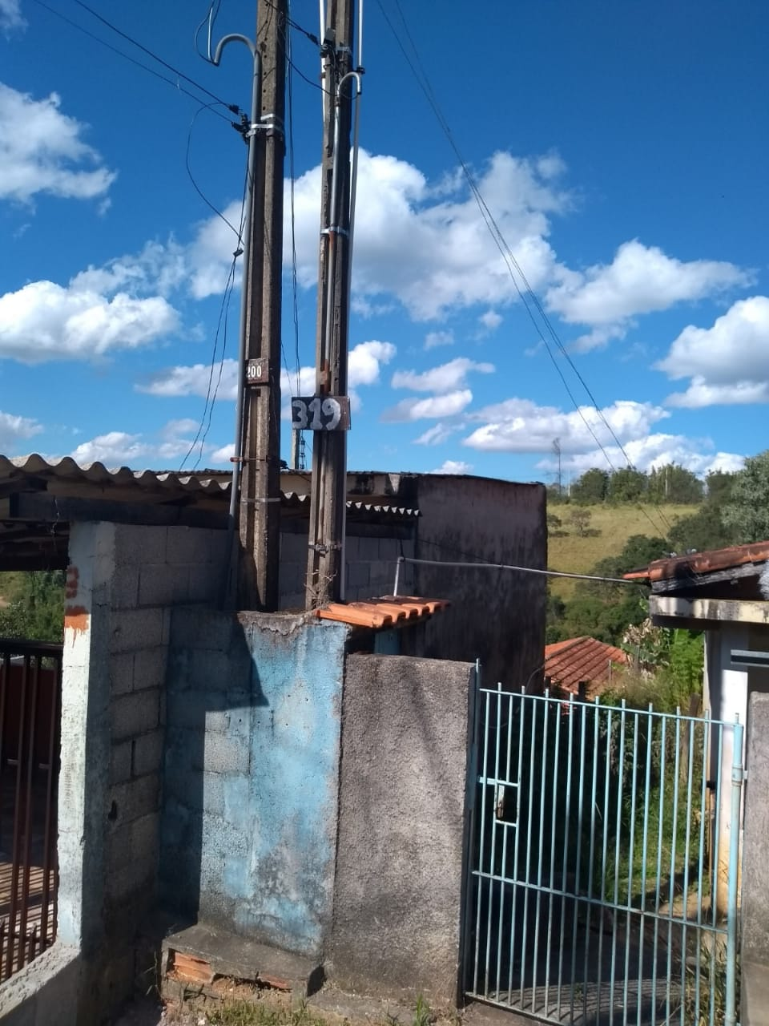
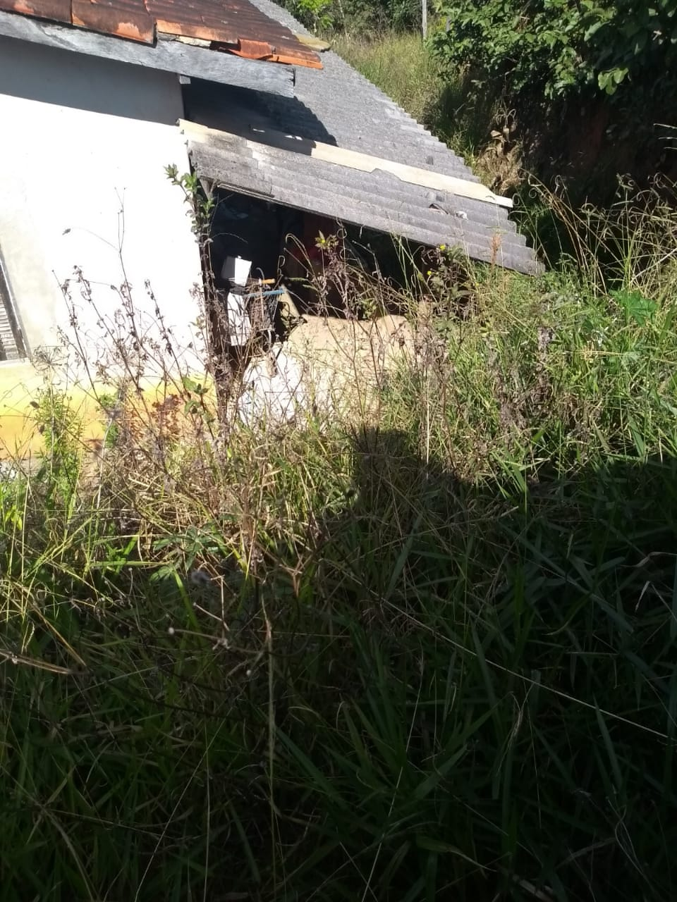
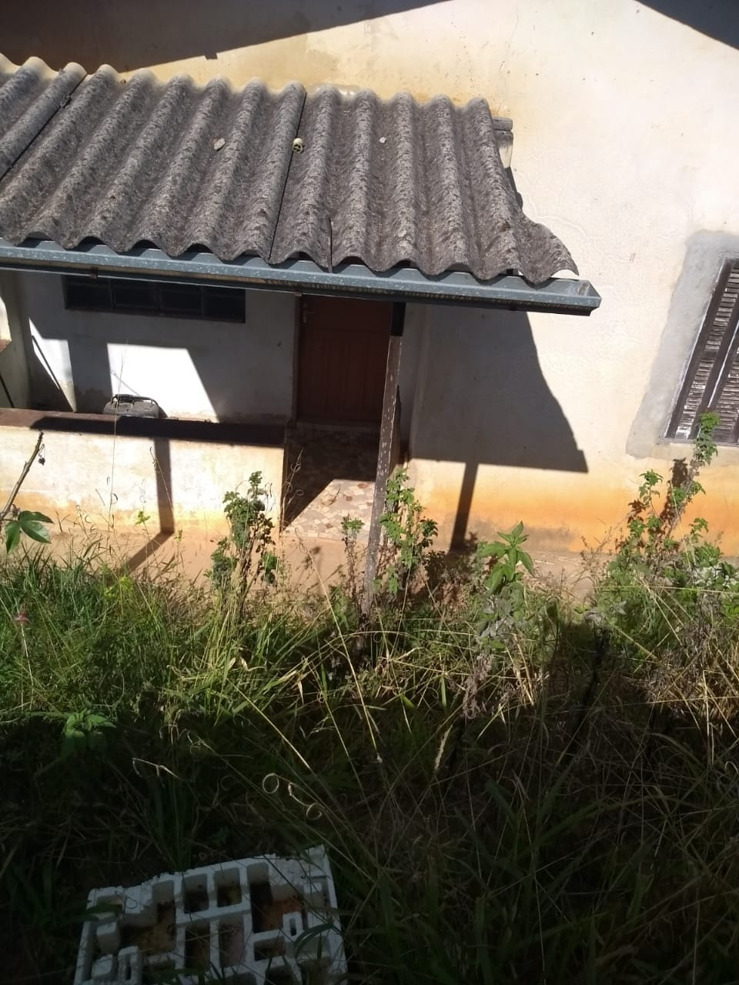
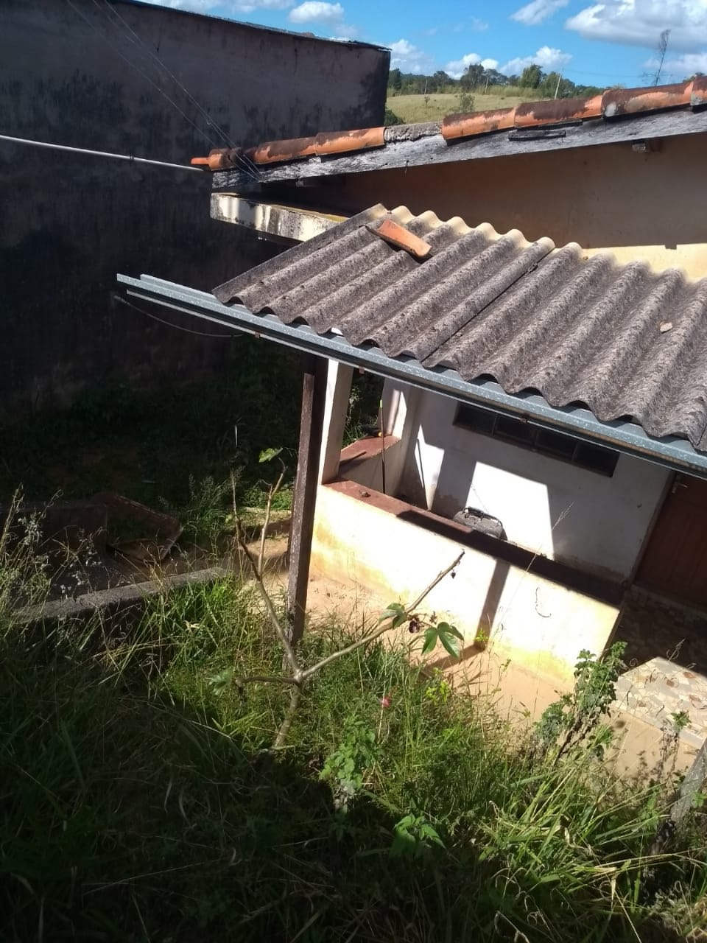
ANEXO

